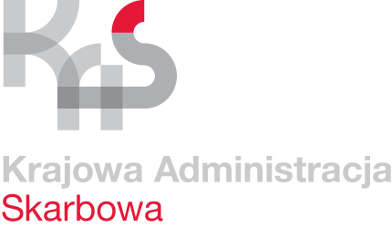 | Karta Usług | K-0
 | Potwierdzenie nadania Numeru Identyfikacji Podatkowej | Obowiązuje  od 7.09.2023 r.

Co chcę załatwić? | Zaświadczenie o nadaniu NIP / informację o nadaniu NIP
Kogo dotyczy? | Podatników dla których identyfikatorem podatkowym jest NIP, chcących potwierdzić nadanie NIP
Jakie dokumenty muszę wypełnić? | 1. Wniosek o wydanie zaświadczenia / informacji o nadanym numerze identyfikacji podatkowej - formularz NIP-5/W
Wymagane opłaty? | - Opłata skarbowa w wysokości 21 zł; od wydania zaświadczenia potwierdzającego nadanie NIP podmiotowi, który się nim posługuje, lub od wydania informacji o nadaniu NIP podmiotowi, o którego numer identyfikacji podatkowej wystąpiono  - Opłaty można dokonać przelewem na rachunek bankowy Urzędu Miasta Gdyni nr rachunku 73 1440 1026 6153 0410 0000 0065 z dopiskiem „opłata za pełnomocnictwo”.
Gdzie załatwić sprawę? | Pierwszy Urząd Skarbowy w Gdyni  ul. Władysława IV 2/4  81-363 Gdynia
Sposób załatwienia sprawy? | 1. Na podstawie złożonego wniosku NIP-5/W w przypadku podmiotu, którego dotyczy nadany NIP - Naczelnik Urzędu Skarbowego wydaje zaświadczenie o nadanym NIP.  2. Na podstawie złożonego wniosku NIP-5/W przez osobę trzecią - Naczelnik Urzędu Skarbowego wydaje informację o nadanym NIP.
Jaki jest czas realizacji? | Bez zbędnej zwłoki, jednak nie później niż w terminie 7 dni od daty złożenia wniosku.
Jak się odwołać? | Nie dotyczy
Informacje dodatkowe | Szczegółowe informacje w sprawie można uzyskać pod numerem telefonu 58 765 46 78, 58 765 46 80, 58 765 46 77.
Akty prawne | - Ustawa o zasadach ewidencji i identyfikacji podatników i płatników.  - Ustawa o opłacie skarbowej

